Проповеди в MP3 – диск #351

Библия на украинском языке – 3 .

Читает Игорь В. Козлов

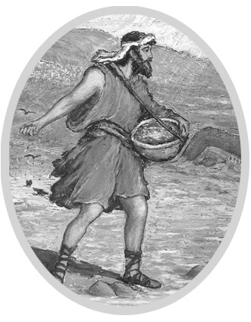
[1] 4-я книга Царств, 15-25
[2] 1-я Паралипоменон
[3] 2-я Паралипоменон
[4] Ездра
[5] Неемия
[6] Есфирь
[7] Иов
[8] Псалмы 1-95

